第21届立嘉国际智能装备展览会主论坛
2020第四届机械制造业专业工程师技术交流会
一、会议时间及地点
时间：2020年9月25日 14:00-16:30
地点：重庆国际博览中心
二、会议主题
先进·智能·绿色
三、组织机构（拟）
(一)主办单位
重庆市工程师协会 重庆职工技术协会
立嘉国际智能装备展览会组委会
(二)支持单位
重庆市大足区工程师协会 重庆市江北区工程师协会
重庆市江津区工程师协会 重庆市涪陵区工程师协会
重庆市九龙坡区工程师协会
(三)承办单位
重庆市立嘉会议展览有限公司
(四)平台支持
立嘉展会新媒体平台百家号、头条号、搜狐号、网易号、一点资讯、微信公众平台等自媒体平台，展会官方网站、新浪微博，装备嘉族平台，以及展会合作行业媒体等。
（五）会议直播
装备嘉族

四、会议议程（拟）
主持人：李 平 重庆小康动力有限公司总经理助理
议程安排（拟）
阶段一：主题分享
- 5G技术在整车制造中的应用——拟邀金康新能源汽车、长安汽车
- 基于西门子MOM系统的智能物料配送系统——王艳朋 重庆小康动力有限公司总装工厂总经理
- 轻载起重体系在汽车智能制造中的应用——李煜 重庆威驰自动化科技有限公司(克鲁克kluke总经理)
- 汽车零部件高效加工方案及技术创新应用——浙江海德曼智能装备股份有限公司
- 其他汽车制造先进技术、工艺、案例分享
阶段三：第四届宏钢数控机床杯-创新工匠评选活动颁奖仪式16:40-17:00
主持人：罗定书 重庆职工技术协会秘书长
- 活动致辞：汪传宏 重庆宏钢数控机床有限公司 董事长
- 第四届宏钢数控机床杯-十佳创新工匠评选活动颁奖仪式
- 合影留念
五、会议规模：200人，线下、线上双向推广
拟邀企业名单见
附件：第四届机械制造业专业工程师技术交流会拟邀企业名录

六、上届回顾

2019第三届机械制造业专业工程师交流会
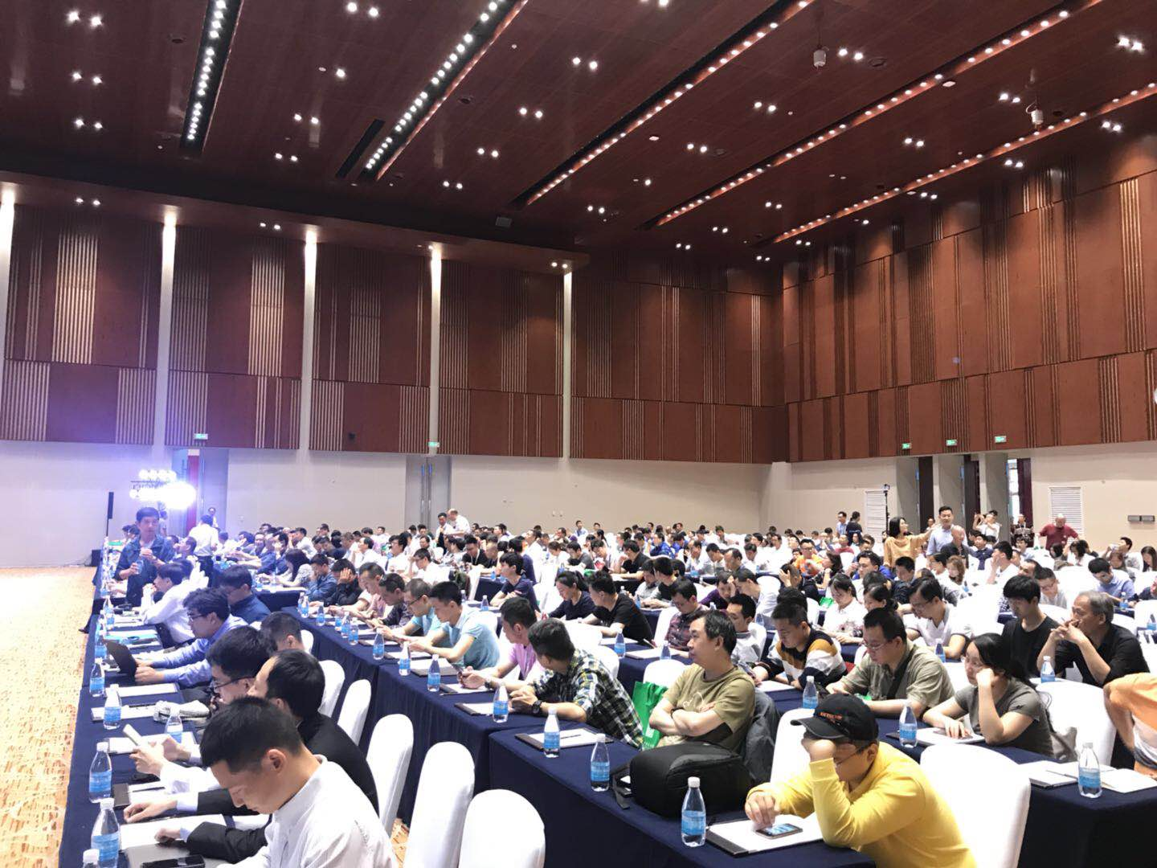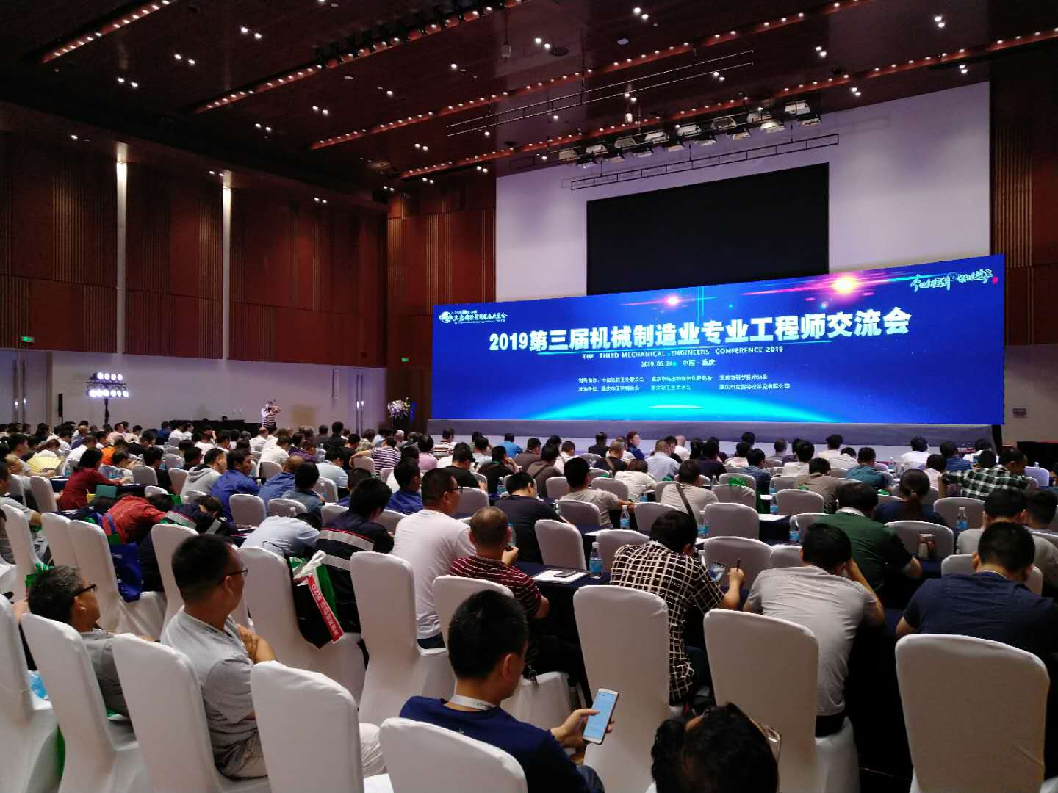

全新定义智能制造，个性化定制是破局突围的关键——第三届机械制造业专业工程师交流会于2019年5月24日在渝举行！本次会议由航空工业成都飞机工业（集团）有限责任公司 宋戈博士主持。来自清华大学机械工程系、Mazak—宁夏小巨人机床有限公司、重庆长安汽车股份有限公司工艺技术部发动机总装工艺所、德马吉森精机、成都飞机工业（集团）有限责任公司以及科德数控股份有限公司总经理、技术专家展开主题发言，吸引了来自航天七院、四川华丰企业、重齿、重水、长安工业、长安汽车、望江工业、同力兴模具、上汽依维柯、傲运热处理、中国中车、本创机械、中冶建工、炎炼重型机、智慧水务、华渝电气、东泉机械、民生轮船、宗申进气、海特克动力、豪晟工具钢、重庆超力、中物院六所、华丰等企业600余名代表参加会议。（扫描二维码查看详情，或登录装备嘉族观看直播回放）
七、联系方式
公 司：重庆市立嘉会议展览有限公司
联系人：肖菁菁 023-86308309
网 址：www.cwmte.com.cn/chongqing

